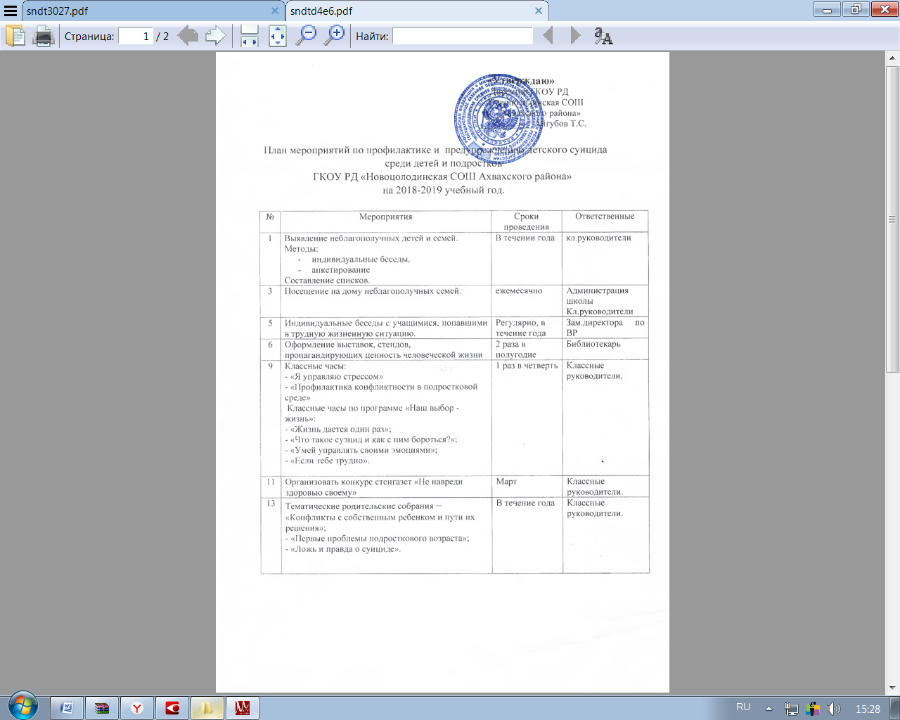

№ | Наименование мероприятия | Дата | Класс | Ответственные
1 | 2 | 3 | 4 | 5
1 | Разработать и провести классные часы на тему «Здоровый образ жизни» | 1раз в четверть | 1-11 | Классные руководители
2 | Классным руководителям спланировать работу с трудными семьями | До 15.09 | 1-11 | Классные руководители
4 | Классные часы:  - «Учимся понимать переживания родных и близких нам людей»;  - «Жизнь дается один раз»;  - «Что такое суэцид и как с ним бороться?»;  - «Умей управлять своими эмоциями»;  - «Если тебе трудно».  - «Дружба – главное чудо»;  - «Наша дружная семья»;  -«Дети и родители. Давайте понимать друг друга»; | 1 раз в четверть | Учащиеся | Классные руководители, соц.педагог
5 | Разработать индивидуальный план работы с детьми девиантного поведения | До 17.09 | 1-11 | Социальный педагог
6 | Провести цикл бесед «Как прекрасен этот мир…» с учащимися по вопросам предупреждения детского суицида. | 1 раз в месяц | 1-11 | Социальный педагог
8 | Организовать конкурс стенгазет «Не навреди здоровью своему» | Февраль | 5-11 | Классные руководители, учителя предметники.
9 | Посещение на дому неблагополучных семей членами администрации школы. | Ежемесячно | семьи учащихся | Классные руководители,  соц.педагог
10 | Провести беседу с классными руководителями на тему «Что такое суицид? Причины подросткового суицида. Профилактика». | Октябрь | Кл. руководители | Социальный педагог

